WYKONAWCA:

Tomasz Bujnowski, al. Lotników Polskich 1/106, 21-040 Świdnik, NIP 712-302-29-36
biuro@ekspertyzy360.pl, tel.: 797-621-300, www.tomaszbujnowski.pl
Projekty budowlane  Projekty zmiany sposobu użytkowania  Inwentaryzacje  Ekspertyzy budowlane  Opinie techniczne  Ekspertyzy mykologiczno-budowlane  Okresowe przeglądy budynków  Nadzory budowlane  Kierownik budowy  Inspektor nadzoru inwestorskiego  Ocena i wyceny szkód budowlanych  Kosztorysy robót  Wyceny nieruchomości  Operaty szacunkowe  Fizyka budowli  Inwentaryzacje 3D  Spacery wirtualne  Loty Dronem |  | TYP OPRACOWANIA:  EKSPERTYZA MYKOLOGICZNO-BUDOWLANA
TYTUŁ OPRACOWANIA:
Rewaloryzacja zabytkowej kaplicy i studni

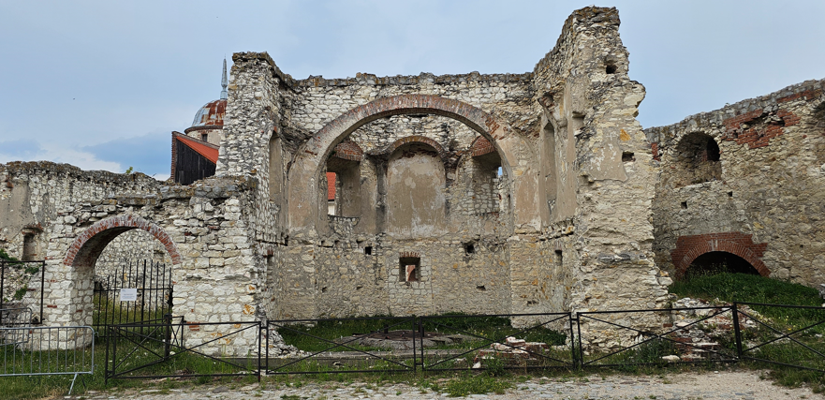

ADRES OBIEKTU BUDOWLANEGO:
Oddział Muzeum Zamek w Janowcu
ul. Lubelska 20
24-123 Janowiec
identyfikator działki: 061403_2.0005.865/4
ZAMAWIAJĄCY:
Muzeum Nadwiślańskie w Kazimierzu Dolnym
ul. Rynek 19
24-120 Kazimierz Dolny
AUTOR OPRACOWANIA:
mgr inż. Tomasz Paweł Bujnowski
uprawnienia budowlane
nr LUB/0225/PWBKb/17
mykolog budowlany PSMB nr 02/Sp/2017

 | Spis treści opracowania zawarto na kolejnej stronie.
 |  | Miejscowość | Data | Egzemplarz
 |  | Świdnik | 16.09.2024 r. | 1 2 3 4 5
SPIS TREŚCI
1 Dane formalne 3
1.1 Podstawy opracowania 3
1.2 Przedmiot opracowania 4
1.3 Cel opracowania 5
1.4 Zakres opracowania 5
1.5 Data wizji lokalnej 5
2 Opis ogólny budynku 6
3 Stwierdzone nieprawidłowości 8
4 Analiza dokumentacji archiwalnej 11
4.1 Materiał, konstrukcja, technika wykonania według Karty Białej [6] 11
4.2 Opisy i oceny stanu technicznego 12
4.2.1 Sekcja L 12
5 Wyniki wizji lokalnych - metody i wyniki przeprowadzonych badań 12
5.1 Pomiar wilgotności ścian 13
5.1.1 Metodyka 13
5.1.2 Wyniki pomiarów 13
5.2 Zasolenie murów 15
5.2.1 Metodyka 15
5.2.2 Wyniki badań zasolenia murów 15
5.3 Miejsca poboru próbek do badań wilgotności i zasolenia 16
6 Analiza przyczyn powstania nieprawidłowości 16
6.1 Klasyfikacja zagrożeń mykologicznych 16
6.2 Przyczyny powstawania wysoleń na ścianach 17
7 Zakres prac i zalecenia 18
7.1 Usuwanie glonów i porostów 18
7.2 Talkowanie wapienia miękkiego 19
7.3 Laserowe oczyszczanie 19
7.4 Szkiełkowanie powierzchni murów 20
7.5 Usuwanie przyczyn korozji tynków 20
7.5.1 Wykonanie izolacji korony murów 21
7.5.2 Zmiana soli na trudnorozpuszczalne 21
7.5.3 Wykonanie reprofilacji spoin 21
7.6 Hydrofobizacja powierzchniowa 22
7.7 Korony murów 23
7.8 Zadaszenie ruin Kaplicy 24
8 Posumowanie i wnioski 24
9 Uwagi końcowe, klauzule i zastrzeżenia 25
10 Załączniki formalne 26

- Dane formalne
  - Podstawy opracowania
- Umowa zawarta pomiędzy Autorem opracowania a Zamawiającym: „Opracowanie Programu Funkcjonalno-Użytkowego wraz z ekspertyzą mykologiczno-budowlaną i szacunkiem kosztów dla realizacji zadań inwestycyjnych o nazwie:
Zadanie 1: „Rewaloryzacja zabytkowej Sali Rycerskiej”;
Zadanie 2: „Rewaloryzacja zabytkowej kaplicy i studni”, zwanych dalej w skrócie PFU lub przedmiot umowy.
- Wizja lokalna przeprowadzona przez autora opracowania z pobraniem próbek do badań i pomiarami wilgotności;
- Dokumentacja fotograficzna sporządzona podczas wizji lokalnej;
- Fragment projektu dostarczony przez Zleceniodawcę;
- Karta zielona Zamku (ruin) w Janowcu wypełniona dnia 30.08.1959 r., sprawdzona we wrześniu 1965 r.;
- Karta biała Zamku (ruin) w Janowcu, opracowana przez Grażynę Michalską, Łukasza Michalskiego, Jacka Studzińskiego w 2003 r.;
- Obowiązujące normy branżowe;
- Ustawa z dnia 07.07.1994 r. - Prawo Budowlane - tekst jednolity z późniejszymi zmianami;
- Rozporządzeniem Ministra Infrastruktury z dnia 12 kwietnia 2002 r. w sprawie warunków technicznych, jakim powinny odpowiadać budynki i ich usytuowanie (Dz.U.2022.0.1225 tj.);
- Ustawa z dnia 23 lipca 2003 r. o ochronie zabytków i opiece nad zabytkami z późniejszymi zmianami;
- Monografia „Ochrona budynków przed korozją biologiczną i ogniem” pod red. Jerzego Ważnego, Jerzego Karysia, 2008;
- Opracowanie „Zespół zamkowy w Janowcu – ocena wartości i plan zarządzania”, sporządzone przez Bogusława Szmygina, Andrzeja Siwka, Annę Fortune-Marek, Politechnika Lubelska, Lublin 2020;
- https://mnkd.pl/muzeum-nadwislanskie-oddzial-zamek-w-janowcu/
- „Ochrona budynków przed korozją biologiczną”, praca zbiorowa pod redakcją Jerzego Ważnego i Jerzego Karysia, Wydanie I, „Arkady”, Warszawa, 2001;
- „Wilgoć, pleśnie i grzyby w budynkach”, praca zbiorowa pod redakcją dr inż. Anny Charkowskiej, dr inż. Macieja Mijakowskiego, dr inż. Jerzego Sowy, Warszawa 2005;
- Opracowanie „Hydrofobizacja opoki wapnistej w obiektach zabytkowych Kazimierza Dolnego”, Danuta Barnat-Hunek, Lublin 2010.
- Rozporządzenie Ministra Rozwoju i Technologii z dnia 20 grudnia 2021 r. w sprawie szczegółowego zakresu i formy dokumentacji projektowej, specyfikacji technicznych wykonania i odbioru robót budowlanych oraz programu funkcjonalno-użytkowego (Dz.U. 2021 poz. 2454);
- Opracowanie „Projekt budowlany remontu konserwatorskich przemurowań koron murów budynku bramnego i fragmentu amfiliady południowej wraz z programem prac konserwatorskich na zamku w Janowcu’’, sporządzone przez prof. dr hab. inż. Bogusława Szmygina, dr inż. Macieja Trochonowicza, mgr inż. Bartosza Szostaka, mgr inż. Michała Szymaniaka, mgr Zofię Kamińską, Politechnika Lubelska, Lublin 2020;
- Instrukcja WTA „Merkblatt 2-2-91 Sanierputzsysteme”;
- Instrukcja WTA „Merkblatt 2-6-99 Ergänzung zum Merkblatt 2-2-91 Sanierputzsysteme”;
- „Inwentaryzacja studni, kaplicy i jej otoczenia na Zamku w Janowcu”, sporządzone przez zespół badawczy składający się z dr inż. Mateusza Jabłońskiegp, mgr inż. Mariana Walaszka oraz mgr inż. Andrzeja Ciszewskiego, Mników, listopad 2022;
- „Wstępna propozycja prac konserwatorskich wraz z niezbędnymi robotami budowlanymi przy zabezpieczeniu ruin Kaplicy zlokalizowanej na zamku w Janowcu”, Zakład Robót Górniczych i Wysokościowych AMC, Mników 389, 32-084 Morawica.
  - Przedmiot opracowania
Opracowanie dotyczy elementów zabytkowej kaplicy i studni będących częścią Zamku w Janowcu nad Wisłą, przy ul. Lubelskiej 20 na działce o numerze identyfikacyjnym 061403_2.0005.865/4.

  - Cel opracowania
Celem ekspertyzy jest sporządzenie oceny mykologiczno-budowlanej stanu murów Kaplicy pod kątem zasolenia, zawilgocenia, pleśni i grzybów oraz innych korozji biologicznych, niezbędnej dla realizacji programu „Rewaloryzacja zabytkowej kaplicy i studni”.
  - Zakres opracowania
Zakres opracowania obejmuje:
- Przeprowadzenie wymaganych oględzin, badań: pomiar wilgotności oraz zasolenia na murach, tynkach ścian;
- Sporządzenie dokumentacji fotograficznej;
- Ocenę stanu mykologiczno-budowlanego – pobranie i badanie próbek oraz badanie wilgotnościowe;
- Analizę występujących zjawisk i przyczyn nieprawidłowości;
- Sformułowanie wniosków, zaleceń i metod dotyczących niezbędnych prac, celem usunięcia nieprawidłowości mykologiczno-budowlanych oraz przygotowania do dalszej eksploatacji.
  - Data wizji lokalnej
Wizje lokalne przeprowadzono w dniach: 10.01.2024 r., 27.06.2024 r., 11.07.2024 r. oraz 20.09.2024 r.

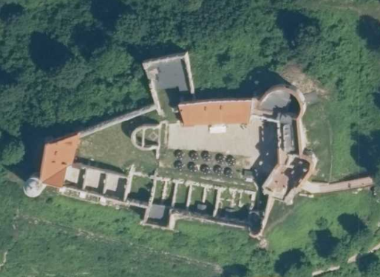
- Opis ogólny budynku
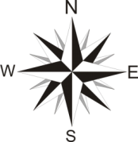
Ilustracja 1 Lokalizacja Zamku w Janowcu nad Wisłą – zaznaczono fragment obiektu objęty opracowaniem.
Źródło: www.geoportal.gov.pl

Obiekt położony jest na terenie Niziny Radomskiej, przy przełomie środkowej Wisły, wzgórzu w pobliżu ul. Lubelskiej, nieopodal zabudowań Janowca, na działce o nr ewidencyjnym 865/4.
Zamek w Janowcu nad Wisłą został wpisany do rejestru zabytków nieruchomych pod nr dec. A/500, jako obszar zespołu krajobrazowo-architektonicznego podlegający ochronie przez Lubelskiego Wojewódzkiego Konserwatora Zabytków. Obecnie zamek jest siedzibą jednego z sześciu oddziałów Muzeum Nadwiślańskiego w Kazimierzu Dolnym. Muzeum przeprowadziło zabezpieczenia ruiny i częściową odbudowę. W części sal znajdują się wystawy eksponatów poświęcone przeszłości zamku.
W wyniku uzyskanych informacji z Karty Białej i Zielonej szacuje się czas powstania obiektu na XVI - XX w. Z upływem lat zamek rozbudowywano o dodatkowe elementy. Prawdopodobnie w XVI w. Mikołaj I - hetman królewski, wzniósł nowoczesny murowany obwód obronny, dzielący się na 4 fronty wraz z włączonymi w niego obiektami kubaturowymi, w tym bramami [6].
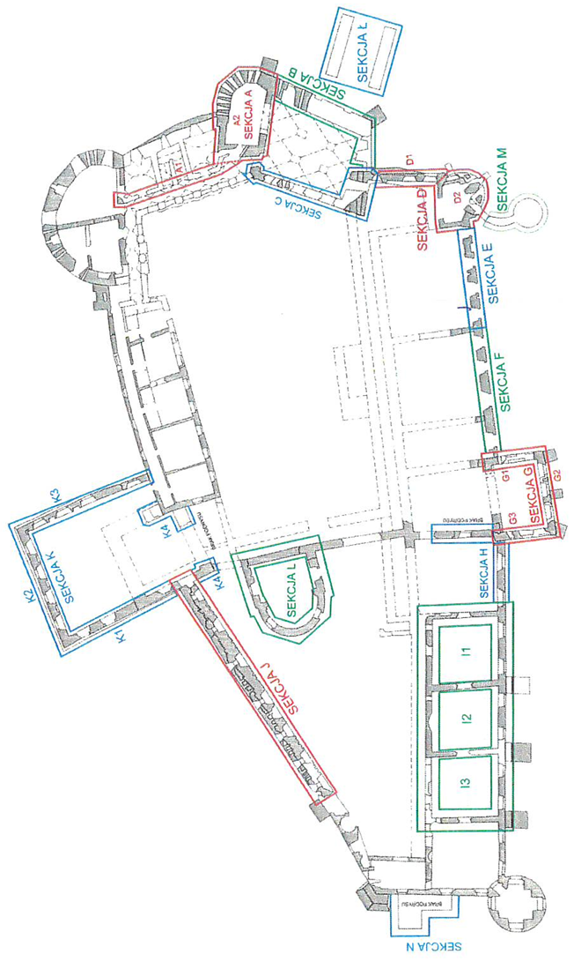
Ilustracja 2 Plan obiektu z zaznaczoną sekcją L, która została poddana analizie.
Źródło: [18]
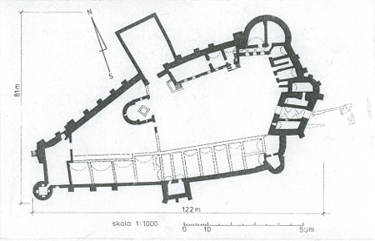
Ilustracja 3 Schemat rzutu Zamku (ruin) w Janowcu
Źródło: [4]
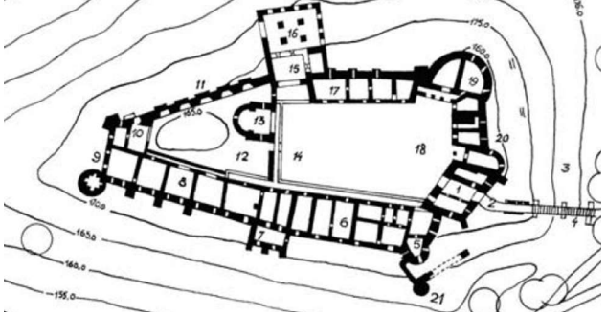
Ilustracja 4 Zamek, rzut poziomy. 1) budynek bramy, 2) szyja przedbramia, 3) fosa, 4) most, 5) wieża wschodnia(pierwotnie baszta punton, 6) amfilada południowa, cz. wschodnia (pałac Andrzeja Firleja), 7) wieża mieszkalna południowa (ryzalit południowy), 8) amfilada południowa cz. wschodnia (pałac Tarłów), 9) wieża zachodnia, 10) apartament zachodni, 11) mur obronny północny, 12) Dziedziniec Mały, 13) kaplica ze studnią, 14) krużganki, 15) wieża mieszkalna północna (rozebrana w XVII w.), 16) pomieszczenia czeladne (wybudowa północna), 17) dom północny, 18) Dziedziniec Wielki, 19) basteja wielka, 20) skrzydło wschodnie, 21) baszta na podwalu. Rys. T Augustynek, 1995
- Stwierdzone nieprawidłowości
Ze względu na wartości zabytkowe obiektu oraz długoletni wpływ czynników atmosferycznych na formę i poszczególne elementy budowlane, zostało zlecone przez Zamawiającego wykonanie ekspertyzy mykologiczno-budowlanej. Z powodu degradacji zdecydowano o realizacji inwestycji: „Rewaloryzacja zabytkowej kaplicy i studni”. Realizacja zadania pozwoli na zwiększenie atrakcyjności i dostępności zabytku dla zwiedzających.
W tym celu Zleceniobiorca poddał analizie przegrody - mury i przeprowadził odpowiednie badania, pomiary. Zdobyte informacje posłużyły do opracowania zaleceń, w zakresie metod naprawczych i doboru proponowanych materiałów.
Podczas przeprowadzanej wizji lokalnej wykonano fotografie newralgicznych punktów niezadowalającego stanu murów i tynków oraz miejsc badanych pod kątem zasolenia, zawilgocenia i korozji biologicznej.

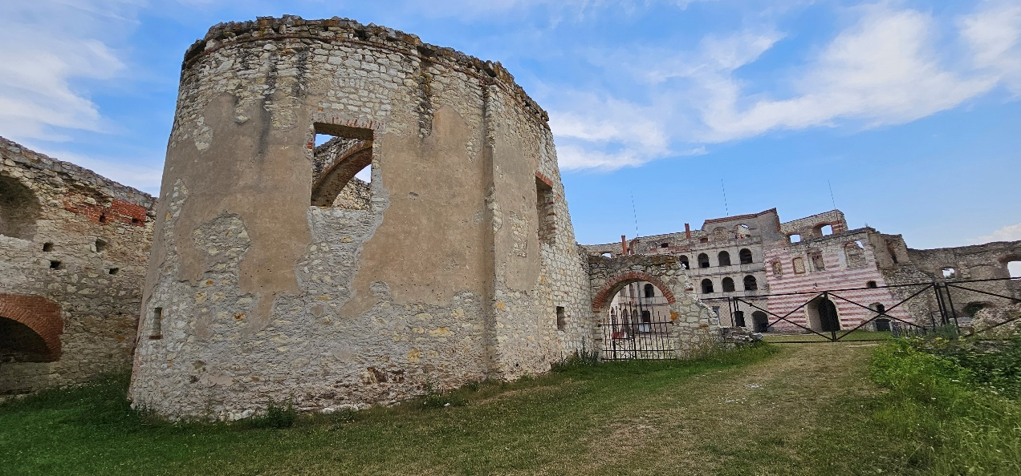
Fotografia 1 Widok na fragment Kaplicy w Janowcu od strony zachodniej. Liczne ubytki tynku, spoin i materiału murowego.
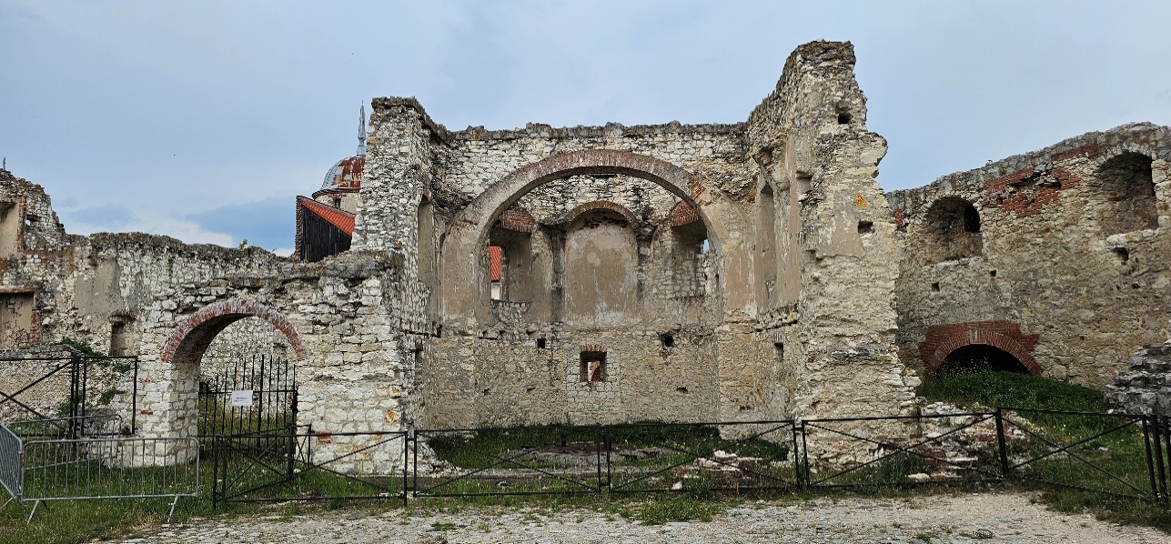
Fotografia 2 Widok na fragment Kaplicy od strony wschodniej. Widoczne spękania i ubytki w materiale murowym, tynku i spoinach.
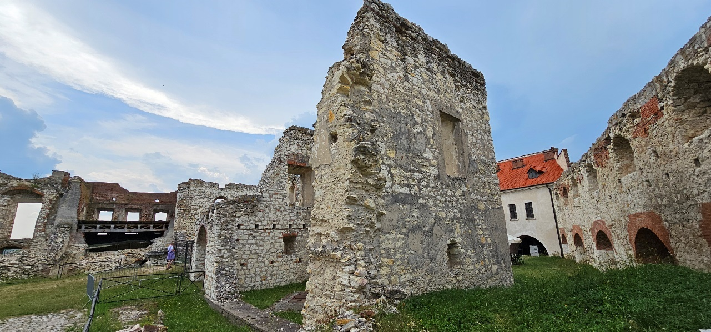
Fotografia 3 Boczna ściana Kaplicy z samosiejkami drzew i krzewów.
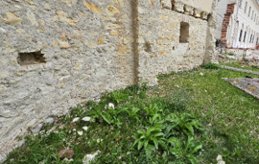 | 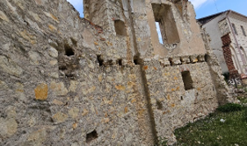
Fotografia 4 Miejsce styku muru z gruntem. Widoczne skruszenia murów. | Fotografia 5 Wewnętrzna ściana muru Kaplicy. Widoczne zacieki na murach.
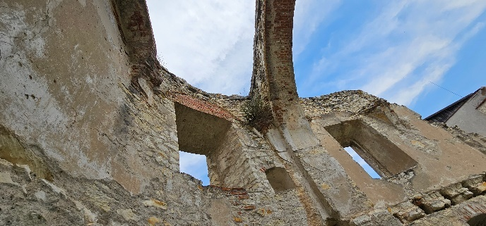
Fotografia 6 Mury z zaciekami i przebarwieniami.
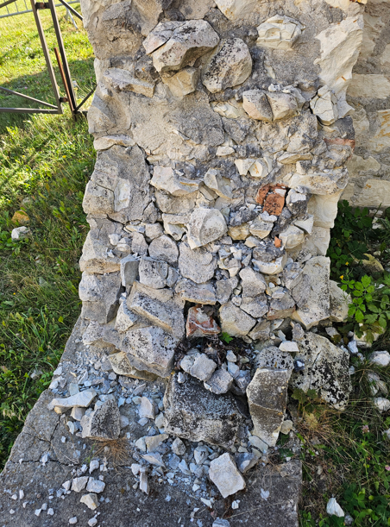 |  | 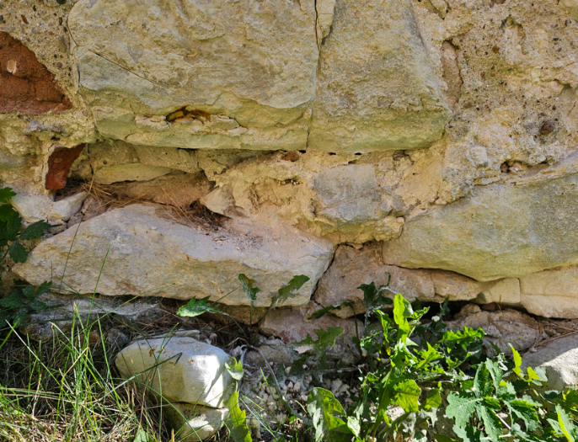
Fotografia 7 Skruszenia i odspojenia materiału murowego. |  | Fotografia 8 – Miejsce samoistnego odpadania spoiny wapiennej w stanie pyłu.

- Analiza dokumentacji archiwalnej
W celu wykonania ekspertyzy mykologiczno-budowlanej przeprowadzono analizę udostępnionej dokumentacji projektowej [18], Karty Białej [5] i Karty Zielonej [6] oraz innych dostępnych opracowań na temat obiektu. Na ich podstawie oraz wizji lokalnej przyjęto istniejące rozwiązania materiałowe obiektu.
  - Materiał, konstrukcja, technika wykonania według Karty Białej [6]
Rozwiązania materiałowe przyjęto zgodnie z informacjami zawartymi w Karcie Białej obiektu dla sekcji L.

MATERIAŁ, KONSTRUKCJA, TECHNIKA:
- Fundamenty – murowane z kamienia wapiennego łamanego, częściowo przemurowane cegłą pełną.
- Ściany zewnętrzne i wewnętrzne – w stanie ruiny. Mury powyżej poziomu terenu wykonane z bloków opoki wapiennej. Zachowane ściany boczne i apsyda. Ślady barokowej polichromii wewnętrznej.
- Sklepienia – fragment sklepienia kolebkowego.
- Stropy – w ruinie.
- Więźba dachowa – brak.
- Pokrycie koron murów – brak.
- Nadproża okienne – z cegły ceramicznej pełnej i opoki wapnistej na zaprawie wapiennej.
- Tynki – powierzchnia muru od strony zewnętrznej oraz wewnętrznej posiada pozostałości tynku, występują liczne ubytki i odspojenia.
- Podłogi – brak.
- Okna – liczne zróżnicowane otwory bez stolarki.
- Drzwi – brak.
RZUT – na rzucie w kształcie zbliżonym litery „U” otwartej od strony wschodniej. Wewnątrz kaplicy znajduje się głęboka studnia. W kondygnacji piwnicznej - pozostałości pierwotnej studni zamkowej. [6]
BRYŁA – Obiekt pozostawiony jako trwała ruina, nie zachował zamkniętej kubatury użytkowej. Występuje częściowe podpiwniczenie – studnia. [6]
INSTALACJE – brak.
  - Opisy i oceny stanu technicznego
    - Sekcja L
Opis techniczny
- Konstrukcja muru - Dolną część muru wykonano z opoki wapnistej na zaprawie wapiennej. Mury powyżej poziomu terenu wykonano z bloków opoki wapiennej. Koronę muru wymurowano z kamienia kwarcytowego. Występują ślady polichromii wewnętrznej z baroku oraz zostały zachowane ściany boczne i apsyda.
- Nadproża okienne - Nadproża okienne w Kaplicy wykonano z cegły ceramicznej pełnej i opoki wapnistej na zaprawie wapiennej.
- Tynki - Powierzchnia murów Kaplicy posiada pozostałości tynku.
Ocena stanu technicznego
- Konstrukcja muru - Mury są w stanie ruiny. Występują ubytki i odspojenia materiału murowego. Zaobserwowano rozwój samosiejek. Na koronie Kaplicy widoczne zacieki, mchy i porosty.
- Nadproża okienne - Nadproża okienne znajdują się w stanie dobrym.
- Tynki - Tynki znajdują się w stanie niezadowalającym.
- Wyniki wizji lokalnych - metody i wyniki przeprowadzonych badań
W trakcie wizji lokalnej, w obecności Przedstawiciela zamawiającego dokonano pomiarów, zapoznano się z udostępnioną dokumentacją i wykonano oględziny elementów rozważanego obiektu.

  - Pomiar wilgotności ścian
    - Metodyka
Metoda powierzchniowa
Do wykonania oceny źródeł jak i niszczenia muru, ścian niezbędne jest wykonanie pomiarów ich zawilgocenia. Występująca korozja tynków wiąże się ściśle z jego zawilgoceniem. Aby określić w jakim stopniu mury są zawilgocono przeprowadzono badanie wilgotności murów metodą pośrednią poprzez mierzenie rezystencji miernikiem elektronicznym - Laserliner MultiWet-Master oraz mikrofalowym - Trotec 610 i 660.
W procesie pomiaru rezystancji mierzy się zależną od wilgoci przewodność elektryczną badanego materiału i porównuje ją z zależnymi od materiału krzywymi charakterystycznymi oraz oblicza procentową wilgotność względną materiału.
Metoda mikrofalowa do pomiaru wilgotności polega na wykorzystaniu fal elektromagnetycznych o wysokiej częstotliwości do analizy zawartości wody w materiale. Fale mikrofalowe przenikają przez badany materiał, a ich prędkość i tłumienie zależą od ilości wilgoci w nim zawartej. Urządzenie mierzy zmiany w przepuszczalności i odbiciu fal, co pozwala na precyzyjne określenie wilgotności na dużej głębokości, bez konieczności niszczenia powierzchni materiału.
    - Wyniki pomiarów
Urządzenie 1 – Trotec 660 - służy do pomiaru wilgotności na głębokość od 2 do 4 cm (mikrofale) - odczyty 0-200.
Urządzenie 2 – Trotec 610 - służy do pomiaru wilgotności do głębokości 30 cm (mikrofale) - odczyty 0-200.
Urządzenie 3 – Laserliner MultiWet-Master - służy do pomiaru wilgotności dwoma metodami – pojemnościową (bezinwazyjna, nieniszcząca skan powierzchni) i rezystancyjną (precyzyjna, punktowa) – odczyty 0-1000.

Urządzenia z firmy Trotec posłużyły do zmierzenia wilgotności wgłębnej. Uzyskane pomiary są niezależne od stopnia zasolenia materiału. Wyniki otrzymane technologią mikrofalową są niezależne od wieku mierzonego materiału. Oba urządzenia pozwalają na ustalenie indywidualnych wartości granicznych, a ich przekroczenie podczas pomiaru uruchamia automatyczny dźwięk ostrzegawczy. Dzięki temu możliwe jest szybkie mierzenie dużych powierzchni. W połączeniu urządzenia umożliwiają przeprowadzenie dodatkowych testów. Połączony pomiar temperatury powietrza i wilgotności wgłębnej umożliwia określenie oraz sklasyfikowanie złożonych zależności.
Za pomocą urządzenia Laserliner MultiWet-Master zamierzono wilgotność metodą rezystancyjną. Metoda rezystancyjna polega na pomiarze rezystancji materiału, która jest uzależniona od zawartości wody. Woda w połączeniu z elektrolitami przewodzi prąd elektryczny, co pozwala na określenie wilgotności materiału w oparciu o zmiany rezystancji. Należy jednak pamiętać, że rezystancja ta również zależy od składu chemicznego wody, co może ograniczać zakres pomiarowy oraz prowadzić do błędów, zwłaszcza w materiałach o wysokim zasoleniu. Ta metoda sprawdza się w ocenie stopnia suchości, ponieważ nawet w przypadku materiałów zawierających wodę silnie przewodzącą, po wysuszeniu stają się one izolatorem.

PKT. POM. |  | WYSKOŚĆ POMIARU OD POSADZKI [m] |  |  |  |  |  | NAZWA POMIESZCZENIA
 |  | 0,1 | 0,5 | 1,0 | 1,5 | 2,0 | 2,5 | NAZWA POMIESZCZENIA
1 | URZ1 | 167,0 | 126,0 | 133,4 | 115,7 | 133,0 | - | Kaplica (wewnątrz)
1 | URZ2 | 85,0 | 44,4 | 53,0 | 48,0 | 52,0 | - | Kaplica (wewnątrz)
1 | URZ3 | 712,0 | 218,0 | 185,0 | 189,0 | 172,0 | - | Kaplica (wewnątrz)
2 | URZ1 | 200,0 | 190,1 | 168,0 | 141,0 | 138,0 | - | Kaplica (północ)
2 | URZ2 | 83,0 | 74,7 | 65,0 | 60,5 | 55,0 | - | Kaplica (północ)
2 | URZ3 | 540,0 | 548,0 | 830,0 | 208,0 | 183,0 | - | Kaplica (północ)

Analiza wilgotności:

Zakres stopnia zawilgocenia murów:
- Minimalny odczyt – 0 – mur całkowicie suchy
- Maksymalny odczyt – mur w pełni nasączony wodą, mokry.
Wyniki wskazują na problemy z wilgotnością głównie w strefie wysokości od 0,1 do 1 m wewnątrz Kaplicy oraz w strefie wysokości od 0,1 do 1,5 m w Kaplicy od strony północnej.

  - Zasolenie murów
    - Metodyka
Do badania zawartości soli rozpuszczalnych w wodzie pobrano 2 próbki materiałów mineralnych pochodzących z elementów murowych Zamku w Janowcu. Przebadano materiały mineralne takie jak zaprawa wapienna i cementowo-wapienna. Materiał pobrano z samoistnych odkrywek.
Każdy z pobranych fragmentów elementów murowych dokładnie rozdrobniono w moździerzu i osuszono przy pomocy wagosuszarki do uzyskania stałej masy. Około 10 g każdego z przygotowanych materiałów umieszczonego w zlewce i zalano 50 ml wody destylowanej, a następnie starannie wymieszano. Następnie dozowano niewielkie ilości kwasu winowego, aż do uzyskania pH równego ok. 7,0, regularnie kontrolując zmiany pH za pomocą pasków testowych. W kolejnym etapie oznaczono w nich zawartość soli rozpuszczalnych w wodzie przy użyciu metody kolorymetrycznej.
Na podstawie wykonanej analizy w poszczególnych próbkach stwierdzono występowanie azotanów, siarczanów oraz chlorków.
    - Wyniki badań zasolenia murów

Stopień zasolenia wg instrukcji WTA nr 2-9-04.
rodzaj soli | stopień zasolenia [%]
rodzaj soli | niskie | średnie | wysokie
chlorki | < 0,2 | 0,2 – 0,5 | > 0,5
azotany | < 0,1 | 0,1 – 0,3 | > 0,3
siarczany | < 0,5 | 0,5 – 1,5 | > 1,5

pH | kwaśny | obojętny | zasadowy
 | 0-6,5 | 6,5-7,5 | 7,4-14

Wyniki pomiarów
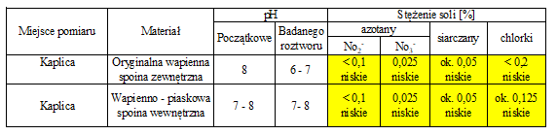

  - Miejsca poboru próbek do badań wilgotności i zasolenia
Miejsca pomiarów przedstawiono w załączonej dokumentacji graficznej.
Kaplica (północ)
Kaplica (wewnątrz)
pomiar zasolenia
pomiar wilgotności

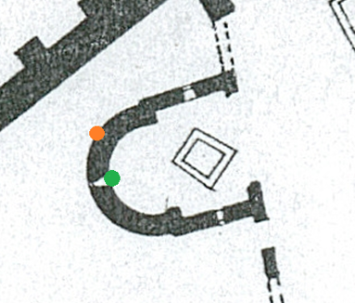
- Analiza przyczyn powstania nieprawidłowości
  - Klasyfikacja zagrożeń mykologicznych
Oględziny, badania i badanie punktowych samoistnych odkrywek wykazały korozję biologiczną pojedynczych elementów konstrukcyjnych. W obiekcie Kaplicy stwierdzono pilną potrzebę podjęcia prac konserwatorskich oraz zabezpieczenia murów kaplicy w celu zapobiegania ich dalszej degradacji.

Glony, mchy, samosiejki
Glony i mchy, podobnie jak grzyby stanowią zagrożenie dla zabytkowego zamku, szczególnie na zewnętrznych powierzchniach murów. Te czynniki mogą przyczyniać się znacząco do pogorszenia stanu technicznego budynku poprzez zwiększanie wilgotności, utrudnienie jej odparowania i tworzenie mikrośrodowisk sprzyjających rozwojowi grzybów.
Zjawisko zaistniałe na elementach murowych jest typowym przykładem agresji mikrobiologicznej na powierzchniach. Jej występowanie uzależnione jest od szeregu zjawisk, takich jak: złe naniesienie lub brak powłoki ochronnej, wysoka wilgotność podłoża i powietrza, wysokie stężenie zarodników mikroorganizmów w otoczeniu, kurz komunikacyjny itp.
Większość materiałów budowlanych jest bezustannie atakowana przez mikroorganizmy, zdolne do szybkiego rozmnażania się w sprzyjających dla siebie warunkach (dostępność odpowiednich składników pokarmowych oraz ciepłe i wilgotne otoczenie). Bezpośrednią przyczyną pojawiania się ww. przebarwień są mikroorganizmy powszechnie występujące w przyrodzie.
Wilgotne ściany stwarzają bardzo dobre warunki do rozwoju alg, szczególnie w okresie, gdy w powietrzu znajduje się dużo zarodników roślin. Tereny o szczególnym ryzyku porastania to przede wszystkim obszary, na których przez długi czas utrzymuje się duża wilgotność względna powietrza. Mchy pojawiają się gównie w zacienionych miejscach.
Związki organiczne zawarte w zanieczyszczonym powietrzu są doskonałą i wystarczającą pożywką dla rozwoju glonów i porostów.
Samosiejki w bezpośrednim otoczeniu zabytkowego zamku i na jego elementach są istotnym czynnikiem wpływającym na powstanie nieprawidłowości w stanie technicznym obiektu. Korzenie tych roślin, szczególnie drzew i krzewów, mogą wnikać w mury, powodując ich osłabienie oraz uszkodzenia murów. Dodatkowo, samosiejki sprzyjają zatrzymywaniu wilgoci w gruncie i wokół ścian, co z kolei prowadzi do zwiększonego ryzyka rozwoju grzybów, mchów czy pleśni. Zjawisko to przyczynia się to do dalszej degradacji zabytku.
  - Przyczyny powstawania wysoleń na ścianach
Bezpośrednią przyczyną korozji tynków na ścianach budynku jest wilgoć pochodząca bezpośrednio z opadów atmosferycznych, a brak odpowiedniej izolacji dodatkowo nasila proces wnikania wody, co przyspiesza degradację tynków.
Wilgoć jest kluczowym czynnikiem wpływającym na uszkodzenia budynków. Woda z opadów atmosferycznych zagraża głównie tym obiektom, które nie są odpowiednio zabezpieczone, gdyż przenikając przez nieszczelności, pogłębia je i prowadzi do erozji. Woda gruntowa wywiera ciśnienie hydrostatyczne na posadowione mury, co powoduje, że woda penetruje ich strukturę oraz poprzez zjawisko higroskopijności. Wilgoć gruntowa może występować w różnych formach – jako woda włoskowata, podciągająca się w górę, jako woda przenikająca w dół, para wodna czy lód. Woda włoskowata rozprzestrzenia się promieniście w materiałach porowatych, takich jak cegła, porowate kamienie czy tynki. Podczas przemieszczenia się wody przez mur dochodzi do ługowania chemicznych składników zaprawy i kamienia. Najbardziej podatne na korozję ługującą są związki wapnia, szczególnie wodorotlenek wapniowy, który rozpuszcza się w wodzie w temperaturze około 30°C. Jako silna zasada, łatwo reaguje z kwasami, przekształcając się w wodorowęglan wapnia, który odkłada się na powierzchni kamienia i tynku jako białe naloty węglanu wapniowego i innych soli.
Wapń jest pierwiastkiem zasadowym, wchodzi w reakcje podwójnej wymiany z solami mocnych kwasów, wypierając słabsze zasady. Związki wapnia w zaprawach i murach, gdy są suche, zapewniają wytrzymałość, ale w przypadku długotrwałego zawilgocenia, zwłaszcza przy obecności domieszek, pojawiają się problemy. Węglan wapnia, będący jedną z dominujących soli, osadza się na powierzchni muru podczas odparowywania wody, tworząc białe naloty. Proces krystalizacji soli na powierzchni murów prowadzi do powstawania pęcherzyków i wykwitów. Krystalizujące sole, takie jak węglan sodu czy siarczan wapnia, zwiększają swoją objętość, co przyczynia się do odpadania i łuszczenia tynków. Obecny proces korozyjny jest intensywny i niekontrolowany.
Miejsca występowania korozji obejmują zarówno ściany zewnętrzne, jak i wewnętrzne, a rozwój korozji jest aktywny.
- Zakres prac i zalecenia
- Należy rozebrać wtórne zabezpieczenie korony ścian kaplicy i wykonać wzmocnienie korony murów poprzez przemurowanie;
- Ułożyć nawierzchnię z kamienia analogicznie do istniejącej już nawierzchni na dziedzińcu;
- Doczyścić powierzchnie, gdzie zachodzi obawa, że powierzchnia osłabionej strukturalnie cegły lub kamienia może zostać uszkodzona;
- Wykonać niezależną i niezwiązaną z murami konstrukcję stalową słupowo-ryglową pomostu drewnianego wraz ze schodami na stelażu;
- Wykonać szklane zadaszenie całej Kaplicy z wyraźnym zaznaczeniem spadku zadaszenia w kierunku tyłu obiektu;
- Wykonać niezbędne zabezpieczenia dotyczące studni;
- Zabezpieczyć obiekt przed zawilgoceniem.
  - Usuwanie glonów i porostów
Do usuwania glonów z murów zaleca się stosowanie środka do tego przeznaczonego - po wcześniejszym usunięciu większych elementów (np. przez powietrze pod ciśnieniem, szczotkowanie itp.).
W celu wykonania usunięcia mchów i porostów należy zaopatrzyć się w szczotkę, wałek. Wszystkie elementy nieprzeznaczone do czyszczenia należy odpowiednio osłonić i zabezpieczyć.
Przed przystąpieniem do usuwania skażenia należy ustalić i w miarę możliwości usunąć jego przyczynę. Przed nałożeniem preparatu usuwającego mchy i porosty należy oczyścić delikatnymi środkami chemicznymi powierzchnie objęte skażeniem.
Po nałożeniu preparatu zaleca się zmyć powierzchnię rozproszonym strumieniem wody, opcjonalnie z użyciem szczotki z twardym włosem. Nie można moczyć miękkiego kamienia. W przypadku występowania bardzo intensywnego skażenia należy nałożyć kolejną warstwę preparatu.

Parametry techniczne preparatu służącego do hydrofobizacji powierzchni posadzki:
- Paroprzepuszczalny;
- Niepalny;
- Odporny na działanie wody;
- Odporny na działanie czynników atmosferycznych.
  - Talkowanie wapienia miękkiego
Proces talkowania rozpoczyna się od starannego przygotowania powierzchni kamienia. W pierwszej kolejności należy usunąć wszelkie luźne fragmenty, brud oraz zanieczyszczenia z powierzchni wapienia. Do tego celu używa się szczotek lub strumieni powietrza, aby nie uszkodzić delikatnej struktury kamienia. Powierzchnia musi być całkowicie sucha przed przystąpieniem do dalszych działań.
Talkowanie polega na nałożeniu talku na powierzchnię wapienia. Talk, będący materiałem o właściwościach absorbujących, jest równomiernie aplikowany na kamień, gdzie wypełnia pory i szczeliny. Jego działanie polega na zwiększeniu stabilności kamienia poprzez wzmocnienie struktury i zmniejszenie jego porowatości. Talk działa także jako bariera, ograniczając wchłanianie wilgoci przez wapień, co jest szczególnie istotne w kontekście ochrony przed działaniem czynników atmosferycznych.
Po nałożeniu talku, należy wmasować go w powierzchnię kamienia, aby zapewnić jego głębsze wniknięcie i skuteczne wypełnienie porów. Proces ten może być wykonywany ręcznie lub za pomocą narzędzi, które umożliwiają równomierne rozprowadzenie talku. Po wmasowaniu nadmiar talku zostaje usunięty, a powierzchnia kamienia oczyszczona z pozostałości. Zaleca się przeprowadzenie testów na małych, niewidocznych fragmentach kamienia, aby ocenić skuteczność oraz bezpieczeństwo stosowanej metody.
  - Laserowe oczyszczanie
Czyszczenie laserowe, oparte na zjawisku ablacji laserowej, to proces, który polega na usuwaniu zanieczyszczeń z powierzchni materiału za pomocą skoncentrowanej wiązki światła laserowego. Pod wpływem energii lasera, zanieczyszczenia są natychmiastowo przekształcane w parę, co pozwala na precyzyjne i bezkontaktowe usuwanie nawet najdelikatniejszych warstw.
Laserowe czyszczenie sprawdzi się na takich typach powierzchni, jak kamień czy cegła.
Laser może być stosowany do czyszczenia zarówno miękkich, jak i twardych rodzajów kamienia. Czyszczenie laserowe, zwłaszcza w kontekście zabytków, to niezwykle precyzyjna i skuteczna metoda, która pozwala na zachowanie autentyczności i wartości historycznych obiektów.
Przed przystąpieniem do czyszczenia, kluczowe jest przeprowadzenie dokładnej analizy pod kątem rodzaju użytego materiału oraz zidentyfikowanie rodzaju zanieczyszczeń. Następnie należy przeprowadzić próby miejscowe, aby przetestować skuteczność wybranych ustawień. Skoncentrowana wiązka laserowa ma możliwość regulacji szerokości i głębokości działania wiązki, co pozwala na stopniowe usuwanie kolejnych warstw zanieczyszczeń, odkrywając oryginalną powierzchnię obiektu. Dzięki precyzyjnemu sterowaniu możliwe jest czyszczenie zarówno na powierzchniach płaskich, jak i w trudno dostępnych miejscach, takich jak wgłębienia czy mikrouszkodzenia. W przeciwieństwie do metod wykorzystujących ścierniwa czy chemikalia, czyszczenie laserowe jest całkowicie bezodpadowe i nie generuje szkodliwych substancji. Należy stosować dopiero po oczyszczeniu z większych zanieczyszczeń innymi metodami.
Po zakończeniu procesu czyszczenia należy sprawdzić, czy wszystkie zanieczyszczenia zostały skutecznie usunięte oraz czy nie doszło do uszkodzeń oryginalnego materiału. Można również zastosować środki ochronne, które pomogą zabezpieczyć powierzchnię przed przyszłymi zanieczyszczeniami.
  - Szkiełkowanie powierzchni murów
Czyszczenie murów zaleca się wykonać za pomocą szkiełkowania, aby czyszczona powierzchnia pozostała gładka i czysta. Wybierając rodzaj ścierniw należy posługiwać się skalą Mohsa. Z uwagi na to, iż zastosowanie twardszego ścierniwa może spowodować pojawienie się wyżłobień na powierzchniach czyszczonych zaleca się zastosowanie mączki wapiennej –
3 w skali Mohsa.
Dobierając ciśnienie robocze dyszy musi być odpowiednio dobrane do opracowanej powierzchni.

  - Usuwanie przyczyn korozji tynków
Korozja tynków jest bezpośrednio związana z opadami atmosferycznymi, które przenikają z zewnątrz, powodując widoczne uszkodzenia powierzchni ścian.
    - Wykonanie izolacji korony murów
Do wykonania izolacji należy zastosować preparat modyfikowany polimerami. Materiał służy do uszczelniania elementów budowlanych w przypadku narażenia na wodę rozbryzgową na cokołach ścian. Ponadto, chroni przed wodą podciągającą kapilarnie przez ściany wewnętrzne oraz ściany stykające się z gruntem. Dodatkowo preparaty modyfikowane polimerami są odporne na działanie agresywnych chemikaliów i soli, a także wytrzymują niekorzystne warunki pogodowe, takie jak mróz i intensywne opady.
Warto również zastosować wodoodporną zaprawę tynkarską, cechującą się wysoką stabilnością, szybkim wiązaniem oraz odpornością na siarczany - produkt do stosowania w trudnych warunkach. Dzięki kompensacji skurczu, zaprawa powinna minimalizować ryzyko pęknięć, co ma przekładać się na większą trwałość konstrukcji.
    - Zmiana soli na trudnorozpuszczalne
Ze względu na niewielkie zasolenie muru dla uzyskania najtrwalszego efektu naprawy nie wystarczy powierzchniowe ręczne oczyszczanie muru szczotkami. Należy zamienić pozostałe w warstwach przypowierzchniowych materiału sole na trudnorozpuszczalne.
Zastosowanie roztworów impregnujących do przekształcania szkodliwych soli budowlanych pozwala na przekształcenie soli rozpuszczalnych w wodzie, takich jak chlorki i siarczany, w nierozpuszczalne lub trudnorozpuszczalne w wodzie. Dzięki użyciu takich preparatów ograniczamy dostanie się łatworozpuszczalnych soli do świeżego tynku.
Należy usunąć skażony i uszkodzony niezabytkowy tynk oraz dodatkowy pas tynku wokół niego, który jest w dobrym stanie. Następnie spoiny trzeba wykopać na niewielką głębokość. Po usunięciu tynku i obróbce spoin, należy przetrzeć mur i spoiny szczotką drucianą, aby dokładnie oczyścić powierzchnię. Ważne jest, aby obrobione powierzchnie były jak najbardziej suche przed dalszymi pracami. Kiedy mur jest już odpowiednio przygotowany, należy nałożyć na niego preparat impregnujący.

Parametry techniczne preparatu:
- Przekształcanie soli budowlanych w nierozpuszczalne lub trudnorozpuszczalne;
- Preparat musi ograniczać przedostawanie się soli do tynku renowacyjnego.
    - Wykonanie reprofilacji spoin
Ze względu na status obiektu jako zabytku, konieczne jest stosowanie odpowiednich technik oraz materiałów.
Należy przeprowadzić badania, które pozwolą określić skład i stan oryginalnej zaprawy, co jest kluczowe dla prawidłowego doboru materiałów. W murach zabytkowych stosowano zaprawy wapienne, dlatego ich analiza chemiczna i fizyczna jest niezbędna, by odtworzyć materiał o odpowiednich właściwościach. Równocześnie należy ocenić stopień degradacji kamieni lub cegieł w murach, a także zidentyfikować miejsca, gdzie ubytki w spoinach są największe.
W pracach konserwatorskich kluczowe jest użycie materiałów jak najbardziej zbliżonych do oryginalnych. Aby spoiny estetycznie i technicznie odpowiadały oryginałom, należy dobrać odpowiednią frakcję i kolor piasku.
Usuwanie zniszczonej zaprawy ze spoin musi być przeprowadzone niezwykle ostrożnie, aby nie uszkodzić cegieł czy kamieni, z których zbudowane są mury zamku. Nową zaprawę powinno się nakładać ręcznie, co umożliwia dokładne kontrolowanie ilości używanego materiału oraz sposób jego aplikacji. Warunki atmosferyczne w trakcie prac również mają duże znaczenie – należy unikać zbyt wysokiej temperatury i wilgotności, które mogłyby wpłynąć na zbyt szybkie wysychanie i pękanie nowej zaprawy.
Po zakończeniu reprofilacji spoin można rozważyć zastosowanie środków hydrofobizujących, które zabezpieczą mury przed nadmiernym wchłanianiem wody. Takie środki mogą ograniczyć proces degradacji murów spowodowany działaniem wilgoci, jednakże ich użycie musi być starannie dobrane, aby nie zakłócać naturalnej przepuszczalności murów. Zbyt intensywna hydrofobizacja mogłaby prowadzić do zatrzymania wilgoci wewnątrz murów, co jest niekorzystne dla ich trwałości.

Parametry techniczne preparatu służącego do wykonania reprofilacji spoin:
- Preparat musi nadawać się do stosowania na powierzchniach z kamieni i cegieł;
- Materiał musi nadawać się do spoinowania pierwotnego i do naprawy spoin;
- Materiał musi posiadać właściwości hydrofobowe;
- Pigment musi być odporny na działanie promieniowania UV.
  - Hydrofobizacja powierzchniowa
Metoda ta polega na zastosowaniu środka hydrofobowego jedynie w strefie przypowierzchniowej materiału, gdzie jego penetracja ogranicza się do kilku milimetrów.
Hydrofobizację powierzchniową można przeprowadzać za pomocą pędzla, nanosząc środek wielokrotnie w technice „mokre na mokre”. Ilość aplikacji zależy od chłonności podłoża i może wymagać od dwóch do kilku warstw. [16]
Lepsze rezultaty można uzyskać, stosując natrysk niskociśnieniowy przy użyciu sprzętu ogrodniczego. Ważne jest unikanie rozpylania środka ze względu na jego toksyczność i zapewnienie ciągłego strumienia przy aplikacji. Preparat nakłada się do momentu, aż podłoże przestanie go wchłaniać i nadmiar zacznie spływać po powierzchni na około 50 cm. Ta technika pozwala na głębsze wnikanie środka niż przy użyciu pędzla, co zwiększa skuteczność hydrofobizacji w przypowierzchniowej warstwie materiału. [16]

Parametry techniczne preparatu służącego do hydrofobizacji powierzchni posadzki:
- Nieblokujący dyfuzyjności podłoża;
- Klasyfikacja wg PN EN 1504-2:2006;
- Nasiąkliwość wodą: – w porównaniu z próbką niezaimpregnowaną <7,5%;
– po zanurzeniu w roztworze alkaliów <10%.
  - Korony murów
Na początku należy przystąpić do rozebrania wtórnego zabezpieczenia, które zostało wcześniej nałożone na koronę ścian Kaplicy. W tym etapie należy starannie usunąć istniejące materiały ochronne, dbając o to, aby nie uszkodzić pierwotnych murów.
Po usunięciu zabezpieczenia, powinno się przeprowadzić dokładną inspekcję stanu technicznego korony murów. Ważne jest, aby sprawdzić, czy na powierzchni nie występują uszkodzenia, pęknięcia czy ubytki, które trzeba będzie naprawić przed dalszymi pracami.
Następnie, powierzchnię korony murów należy dokładnie oczyścić i przygotować do wzmocnienia. Aby zapewnić dobrą przyczepność nowego materiału, należy usunąć luźne fragmenty oraz resztki starego materiału.
W ramach wzmocnienia korony murów przeprowadza się przemurowanie przy użyciu kamienia wysokiej jakości, który powinien być odpowiednio dobrany zgodnie z wymaganiami estetycznymi i technicznymi. Kamień będzie osadzony na zaprawie murarskiej, składającej się z piasku i wapna hydraulicznego, z ewentualnym dodatkiem białego cementu dla uzyskania odpowiedniego koloru i trwałości.
Po zakończeniu przemurowania, należy wykonać wszelkie niezbędne prace zabezpieczające, np. dokonując obróbki z blachy ołowianej i upewnić się, że nowe wzmocnienia są stabilne i zgodne z wymaganymi normami.
  - Zadaszenie ruin Kaplicy
W celu zwiększenia atrakcyjności obiektu rozważa się stworzenie nowego zadaszenia dla ruiny Kaplicy w formie szklanej tafli, która będzie miała spadek w kierunku tylnej części obiektu. Takie rozwiązanie pozwoli zabezpieczyć Kaplicę przed dalszą degradacją spowodowaną niekorzystnymi warunkami atmosferycznymi. Zadaszenie będzie oparte na stalowej konstrukcji słupowo-ryglowej, niezwiązanej z istniejącymi murami kaplicy. Konstrukcja zawierać będzie również drewniany pomost wraz z ciągiem schodowym. Dodatkowo, planuje się zamontowanie drewnianej obudowy słupów oraz zbudowanie drewnianego podestu na konstrukcji stalowej, umieszczonego na wysokości odpowiadającej poziomowi historycznych gniazd w murze. Drewniany podest umożliwi turystom podziwianie widoków na dziedziniec zamku.
- Posumowanie i wnioski
- Występujące na budynku usterki i nieprawidłowości mogą zostać usunięte poprzez przeprowadzenie odpowiednich prac naprawczych.
- Celem weryfikacji niektórych nieprawidłowości konieczne jest wykonanie odkrywek nieniszczących po uzyskaniu zgody Wojewódzkiego Konserwatora Zabytków.
- Pomieszczenia wewnątrz budynku - Wskazane ściany z nieprawidłowościami wewnątrz budynku wymagają czynności naprawczych. Ślady pęknięć należy usunąć, uzupełnić ubytki i ponowne otynkować. Zaleca się wzmocnienie konstrukcji ścian ze znacznymi spękaniami, ze względu na prawdopodobieństwo obniżonych parametrów wytrzymałościowych.
- Stan techniczny murów historycznych i nabudowanych jest zróżnicowany. Głównymi problemami są zarysowania, odspojenia lica, uszkodzenia powierzchniowe związane z korozją chemiczną i biologiczną kamienia oraz zaprawy.
- Konieczność rozbiórki i powtórnego przemurowania wynika przede wszystkim z niezadowalającego stanu murów bezpośrednio pod zabezpieczeniem oraz brakiem izolacji poziomej.
- Podczas prowadzenia prac w okolicach otworów okiennych oraz nadproży, ważne jest, aby zabezpieczyć elementy konstrukcyjne poprzez zastosowanie podpór i stempli, aby nie doprowadzić do ich uszkodzenia.
Z uwagi na zabytkowy charakter obiektu oraz ustawy z dnia 23 lipca 2003 r. o ochronie zabytków opiece nad zabytkami prace na obiekcie powinny być prowadzone za zgoda i pod nadzorem odpowiedniego Urzędu Konserwatorskiego.
Ogólny stan techniczny obiektu jest niezadowalający, ze względu na naruszone aspekty konstrukcyjne oraz wymagania usunięcia usterek w istniejących instalacjach w celu prawidłowego działania. Działania konserwatorskie i remontowe umożliwią zwiększenie atrakcyjności zabytku dla zwiedzających.
- Uwagi końcowe, klauzule i zastrzeżenia
- Autor opracowania nie odpowiada za jego wykorzystanie niezgodne z celem sporządzenia.
- Opracowanie wykonano w pięciu podpisanych egzemplarzach (wraz z załącznikami) i bez zgody Autora zabronione jest jej powielanie inaczej niż w całości.
- Opinia została opracowana na podstawie widocznego stanu zewnętrznego i analizy dokumentacji projektowej oraz warunków technicznych z wykorzystaniem z odkrywek samoistnych ze względu na charakter zabytkowy obiektu.
- Wszelkie rozbieżności między zapisami opinii, a stanem faktycznym należy niezwłocznie zgłosić autorowi opracowania.
- Niniejsze opracowanie nie może być wykorzystywane jako ekspertyza budowlana konstrukcyjna.
- Opracowanie ważne jest przez okres 12 miesięcy lub do wystąpienia zdarzeń mogących w znaczny sposób wpłynąć na aktualność jego zapisów.
- Osoba posługującą się niniejszym opracowaniem potwierdza, że zapoznała się w całości z jego treścią i nie wnosi do niej zastrzeżeń.
- Przedstawione w opracowaniu rozwiązania nie stanowią projektu w myśl Prawa Budowlanego ani rozporządzenia w sprawie szczegółowego zakresu i formy projektu budowlanego.

Autor opracowania:
mgr inż. Tomasz Paweł Bujnowski
uprawnienia budowlane
nr LUB/0225/PWBKb/17
mykolog budowlany PSMB nr 02/Sp/2017

- Załączniki formalne
